**LA VIDA Y EL UNIVERSO**

Muy buenas noches a todos. Espero que se encuentren todos muy bien. Seguramente el tema de esta charla no sea muy común cuando se vienen a espacios donde queremos hablar de astronomía, porque por lo general se hace un enfoque más a la definición que conocemos de ella, que es esta de aquí: RAE: Ciencia que trata de los astros, de su movimiento y de las leyes que lo rigen. Es decir, queremos hablar de planetas, estrellas, galaxias y agujeros negros, ¿verdad? O como hoy, que queremos ver al telescopio, ¡y bien genial que sí es! Lo que muchas veces no tenemos en cuenta, pues, si no estamos tan empapados de la astronomía como lo está un físico, es que esta ciencia tiene varias ramas y campos de acción como lo son la astronomía galáctica, la extragaláctica, astrometría, astrofísica, ¡en fin!, un montón. Pero hay una muy reciente y como una cosa rara, un adefesio ahí en medio de la astronomía y es la astrobiología. ¿Quiénes de ustedes ha oído hablar de ese término? [Alzo la mano esperando que alguien también lo haga] Opción 1: [Si levantan la mano] ¿Qué has oído hablar de la astrobiología, o cuál concepto tienes? Exacto, muy bien/Bueno, algo así… [continúo con la charla] Opción 2: ¿Nadie? Bueno, está bien. ¿Alguien quisiera compartir con nosotros lo primero que se le viene a la mente cuando escucha la palabra astrobiología? [Si nadie, apunto a alguien y digo “Ehm, tú, por ejemplo”]

Bueno, aquí va: primero es una palabra 3 veces compuesta, ¿no? Astro, que lo asociamos con cuerpo celeste, o directamente con estrella, bio, que significa vida, y logía, que es estudio, tratado, ciencia. Entonces, uno asume que es “el estudio de la vida en los astros”, porque en las estrellas no, ¡ni modo!, muy jodido que se forme una estructura compleja y **orgánica** allá. Pero igualmente esta definición no nos sirve, o no aún, porque aún no hay evidencias de vida en lo que el humano haya explorado en el sistema solar y en esta galaxia. Entonces, ¿qué es la astrobiología? Bueno, voy a hacer un paréntesis aquí, porque algunos me estarán comiendo cuento y otros habrán dicho “este man está loco”. Sí hay evidencia de vida en el universo, y nosotros la estamos apreciando. Todo en nuestro alrededor tiene vida. Nosotros somos esa evidencia. De acuerdo, según la NASA la astrobiología es el estudio de la vida en el universo; y la química, física, y adaptaciones que influyen su origen, evolución y destino. Lo cual conlleva a esta pregunta: ¿es acaso la vida un imperativo cósmico? Bueno, esto sí se los dejaré a consideración suya, aunque me gustaría saber sus opiniones, ¿qué dicen, que sí o que no? [Cede la palabra a todos. Si preguntan, “imperativo es algo demandante, algo como obligatorio”]

Bueno, pero algunos dirán “¿y este tipo por qué nos está hablando de conceptos? ¿y por qué de astrobiología?”. Ajá, pues porque de eso es mi charla, y porque quiero que se lleven este término con ustedes, quiero que conozcan las otras ramas que hay dentro de la astronomía y que digamos esta ciencia no está restringida a un solo campo, como lo es la física, sino que en otras áreas se requiere de filosofía, de química y en este caso, de biología mezclada con las dos anteriores. Pero, ¿filosofía? Pues sí, sin pensantes nadie se habría preguntado “pero, ¿qué hay allá arriba? ¿acaso somos los únicos, hay vida en la Luna?”. Aquí un ejemplo y un poquito de historia. Metródoro de Quíos hace más de dos mil años: Una sola espiga de trigo en un campo grande sería tan extraña como un único mundo en el espacio infinito. Cabe decir que este señor fue discípulo de Demócrito, quien sostenía que toda la materia no es más que una mezcla de elementos originarios que poseen las características de inmutabilidad y eternidad, concebidos como entidades infinitamente pequeñas y, por tanto, imperceptibles para los sentidos y les llamó átomos, que significa indivisible (Wikipedia: Demócrito).

Continúo y retomo: como pudieron darse cuenta, la astronomía y sus campos son entonces en varias ocasiones interdisciplinarias y muchas personas con diferentes profesiones pueden hacer parte de ellos, el conocimiento no está restringido, solo que, ¡claro!, algunas carreras la estudiarán más que otras o las orientarán hacia otra cosa, pero sigue siendo parte de la misma piscina. Y hablando de piscina, el universo es como una gigante, o no, más bien como un océano inmenso que cada vez se llena más de agua y la tierra si acaso representará a una molécula de H2O. Pero si esta vaina es tan grande, ¿cómo es posible que aún no hayamos encontrado vida saliendo de este planeta? ¿Dónde están todos si hay muchisisísimas probabilidades de que haya incluso una civilización como la nuestra? Piénsenlo un poco. ¿No les recuerda a algo esta pregunta? [Espera que alguien responda] A una paradoja, ¿no? ¿Alguien se sabe el nombre de esta paradoja, o sabe en qué consiste? [Espera que alguien responda y escucha opiniones] Bueno pues (si no es así/para aquellos que no la han escuchado), bienvenidos a la paradoja de Fermi. ¿En qué consiste? Pues está basada en la siguiente pregunta: ¿cómo es posible que no haya evidencia científica de ninguna otra civilización? Muchos han intentado responder esta pregunta y surgieron las siguientes teorías: la primera y más obvia pero menos improbable, que estamos solos y no hay nadie afuera debido a que “toda vida se encontrará con acontecimientos que harán imposible su supervivencia” (sucesos cósmicos, ecológicos, autodestrucción, en fin); dos, nos visitaron antes de que nuestra civilización existiera y la vida que encontraron era primitiva; tres, desaparecieron por algún fenómeno natural o provocado; cuatro, vivimos en un extrarradio, que sería como una zona desértica que a nadie le interesa lejos de todos y de todo, algo así como estar en una botella en el inmenso océano y las otras civilizaciones en el continente; cinco, nos están observando cual experimento, donde ellos son muy inteligentes y no permiten que interactuemos con ellos, nosotros somos como una colonia de hormigas para ellos; seis, están ahí pero no los percibimos por nuestra tecnología primitiva, a ver, si ni llega el internet aquí a Berlín, imaginen que captemos una llamada o un mensaje de los extraterrestres, ¡paila!, o simplemente no sabemos cómo interpretar lo que nos están diciendo; siete, existen pero no se comunican con nosotros porque estamos rodeados por civilizaciones depredadoras y esas vidas inteligentes no emiten señales para evitar ser despedazados por esos seres; ocho, llevan años entre nosotros pero el gobierno nos lo oculta, esta es la teoría favorita de quienes creen en los reptilianos, pero muy jodido que no se hayan filtrado pruebas sólidas entre tantas personas que estarían implicadas; nueve, la vida extraterrestre ha trascendido el mundo físico, donde la biología y la mortalidad son conceptos arcaicos para estos seres, sería como intentar comunicarse con aquellos que no vemos y que no nos entienden como las bacterias alrededor, están ahí pero no interaccionamos tipo “hola, ¿cómo estás? Como que estás colonizándome la fruta que tengo por fuera, ¿cómo lo haces? ¡Atrevida!”, sencillamente, no se puede, en este caso nosotros seríamos las bacterias por primitivos; diez, nuestra percepción no es válida y no podemos ver el universo como en realidad es y no podríamos ver ni imaginar seres de la novena dimensión y estaríamos entonces viviendo en un universo virtual o somos la simulación dentro de un ordenador de una supercivilización o igual de loco. Si se les ocurre otra teoría respondiendo a esta pregunta, por favor, compártanla con nosotros porque hay mucho mucho por pensar. [Abre un espacio de diálogo y pregunta cuál teoría le parece que responde mejor a la pregunta de por qué no hemos encontrado vida inteligente]. (Fuente: Playground)

[Se da un descanso de unos 5-10 minutos para seguir hablando y abrir un foro hablando de todo lo mencionado]

Uff, la verdad que todo esto blows our minds, uno se vuelve loco pensando en todo esto, pero la intriga es más y hay locos como uno interesado en la astrobiología y que quiere entender todos estos disparates. PEEERO, no me malentiendan, un astrobiólogo no va a dedicar su vida a pensar en por qué no hay otros humanos por ahí. De hecho, son (o somos, porque soy aficionado) más aterrizaditos, y es que la sociedad ha estado tan cegada pensando en humanos y humanos, Star Wars, Star Trek, E.T., pero toda la vida no es así. Es que nosotros no representamos nada de la vida que de verdad ha colonizado el planeta tierra [Diapositiva de diagrama de todos los animales]

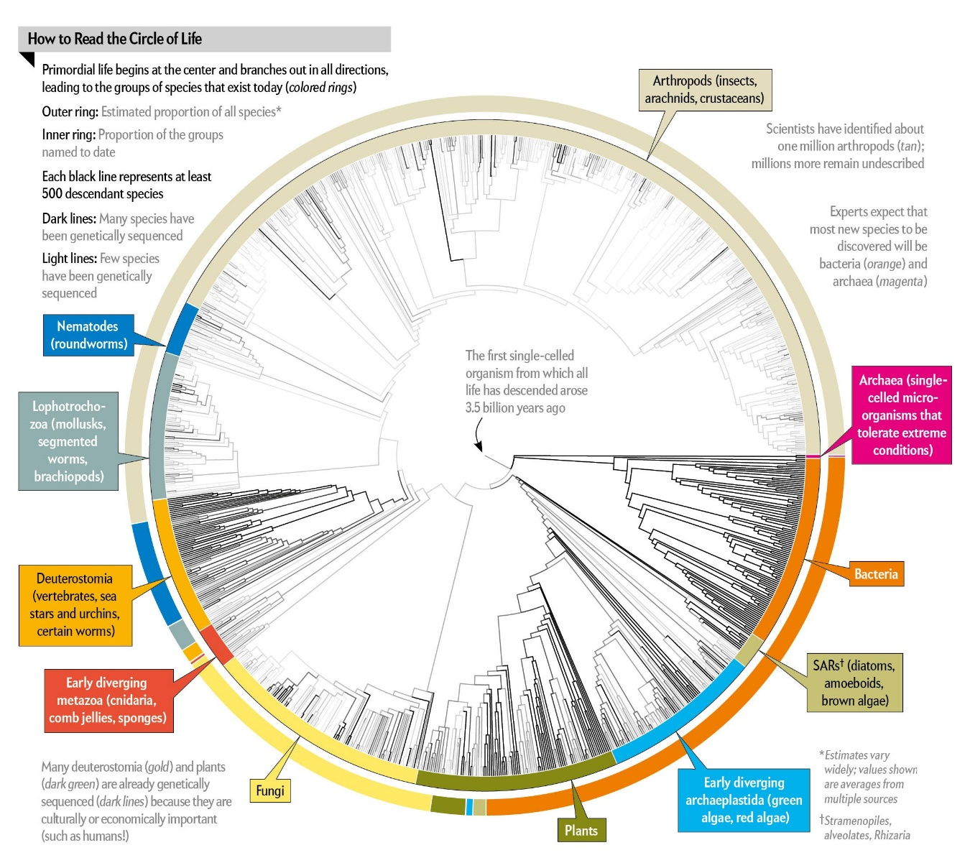

Y este círculo de la vida solo nos muestra LO DESCUBIERTO HASTA EL DÍA DE HOY. Les doy ejemplos: el amazonas es inmenso y recorre mucho territorio de nuestro continente y en cada país que atraviesa, y en cada hectárea se pueden encontrar cantidades de especies endémicas, que solo pueden vivir ahí, y les puedo jurar que muchas no han ni podido ser vistas, ¿por qué? Presencia de guerrillas que evitan el paso, o si no, comunidades indígenas celosas de lo que consideran su territorio. Si los biólogos pudieran entrar allí, esta vaina que les estoy mostrando ya crece de una vez, o el Darién donde hay zonas que ni se han visto, y si hay islas por ahí sin conocer, ya tiene algo que no hayamos visto ni estudiado. Esto hablando de vida macro, ¿y la microscópica? MÁS DESCONOCIDA AÚN, con tal de decirles que aquí en la Tierra hay acerca de un billón de especies de microorganismos, y el 99,999% de ellos aún no han sido descubiertos. Este estimado es del 2016, digamos que en estos últimos descubrieron 10.000 especies, o pongámosle que 100.000 siendo optimista y que digamos mi ignorancia en cuanto a esta cifra me hace pecar, o un millón. ¿Saben qué? Hagamos la regla de tres para las tres cifras: sigue siendo despreciable el porcentaje de organismos descubiertos, así que imagínense qué tan grande sería el círculo de la vida si conociéramos a TODAS las especies de organismos en la Tierra, y si se tuvieran en cuenta a los virus como seres vivos, mejor dicho, nosotros no somos nadie en este planeta. Los más inteligentes sí, pero no los más importantes, porque es que ni siquiera somos los más evolucionados, pero esa sería otra charla.

Sin embargo, ¿yo por qué hago tanto énfasis en esto? Pues, porque el secreto de la vida puede estar en esos diminutos amigos, al fin y al cabo fueron la primera forma de vida que hubo en el planeta y por años lo condicionaron para al final producirse las formas complejas de vida que conocemos y de la cual hacemos parte. Por ejemplo, con las misiones que se han tenido con Marte y que continúan, lo que se busca es registro de eso, de microorganismos, aunque no es que sea muy fácil, las bacterias no se fosilizan como ocurrió con los dinosaurios. Lo que sí dejan los microorganismos son como huellas que indican su paso o su presencia, porque utilizan su medio (el entorno) y lo convierten, siempre estarán produciendo metabolitos y como modificando rocas por la deposición de sales y así, como ha sido el caso de los estromatolitos, o pues se buscan moléculas orgánicas propias de la vida como la conocemos en la Tierra, como los carotenoides. Esto último que mencioné es muy importante: los científicos buscamos formas de vida que son homólogas a la que conocemos, a nuestra bioquímica, la cual está basada en CHONPS, es decir, carbono, hidrógeno, oxígeno, nitrógeno, fósforo y azufre. Claro, porque nos medio facilitaría la búsqueda, aun así no sabemos si en vez de carbono, la vida en otro planeta use boro, o sílice. Por esta misma suposición es que aún no se tiene claro el concepto de lo que es vida, aún no la podemos definir, y no sabemos si podemos llegar a hacerlo porque solo conocemos la nuestra, si acaso, porque existen estructuras, u organismo si así prefieren llamarlo, que bien pudieron ser nuestro precursores, pero no hacen la misma función que una célula. Hablo de los virus, unos dirán que sí, otros que no, todo depende de la perspectiva, pero si yo tuviera la oportunidad y encuentro en un planeta o una luna un virus, asumiré de una vez que hay o habrá vida allí, o talvez hubo.

Hasta ahora se tiene un concepto de qué es vida y es bastante aceptado y algo acertado. Esta definición fue propuesta por un científico de la NASA en 1994 llamado Gerald Joyce. Aquí se los comparto: La vida es “un sistema químico que se sostiene a sí mismo y que es capaz de experimentar la evolución Darwiniana”.

Espero que se hayan ido con un concepto, talvez no claro, pero que los oriente a entender un poco más de lo que es la vida y su presencia en el universo, esto es algo muy interesante y que aún queda mucho por estudiar y entender.

Muchas gracias por su participación y espero que esta salida sea de su total agrado.